Участковая избирательная комиссия избирательного  
участка № 236 с полномочиями избирательной комиссии  
муниципального образования Вихаревское сельское поселение  
Кильмезского района Кировской области

ПОСТАНОВЛЕНИЕ

от 20.02.2018

№ 4

О применении технологии изготовления протоколов  
участковых избирательных комиссий  
об итогах голосования с машиночитаемым кодом  
и ускоренного ввода этих протоколов  
с Государственную автоматизированную систему Российской Федерации  
«Выборы» при проведении местного референдума в муниципальном  
образовании Вихаревское сельское поселение  
Кильмезского района Кировской области  
18 марта 2018 года

Руководствуясь постановлением Центральной избирательной комиссии

Российской Федерации от 15.02.2017 № 74/667-7 «О применении технологии изготовления протоколов участковых комиссий об итогах голосования с машиночитаемым кодом и ускоренного ввода данных протоколов участковых комиссий об итогах голосования в Государственную автоматизированную систему Российской Федерации «Выборы» с использованием машиночитаемого кода», участковая избирательная комиссия избирательного участка № 236 с полномочиями избирательной комиссии муниципального образования Вихаревское сельское поселение Кильмезского района Кировской области ПОСТАНОВЛЯЕТ:

1. Применить Технологию изготовления протоколов участковых избирательных

комиссий об итогах голосования с машиночитаемым кодом и ускоренного ввода данных протоколов участковых комиссий об итогах голосования в Государственную автоматизированную систему Российской Федерации с использованием машиночитаемого кода (далее-Технология) на избирательных участках № 236 , № 237 при проведении местного референдума муниципального образования Вихаревское сельское поселение Кильмезского района Кировской области.

1. Направить настоящее постановление в Избирательную комиссию Кировской области для согласования не позднее 21.02.2018 года.
2. Разместить настоящее постановление на сайте МО Вихаревское сельское поселение Кильмезского района Кировской области.

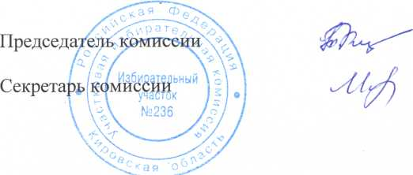

Т.Я.Костяева

Е.А.Молодцова